|  |  |  |  |  |  |  |  |
| --- | --- | --- | --- | --- | --- | --- | --- |
| 令和４年１２月　よていこんだてひょう　　日野市立保育園 | | | | | | | |
| 日  （曜日） | 1･2歳児  お や つ | 昼　　　　　　食 | お　や　つ | | 主　　な　　食　　品 | | |
| 赤色の食品  （血や肉になる） | 黄色の食品  （熱や力になる） | 緑色の食品  （からだの調子を  整える） |
| 1  (木) | みかん  ジュース | ごはん　ひじきふりかけ  肉じゃが  まいたけのみそ汁 |  | レーズンクッキー | ひじき、豚肉、みそ、牛乳 | 米、ごま、じゃが芋、  糸こんにゃく、油、  砂糖、小麦粉、バター | ゆかり粉、人参、玉ねぎ、  グリンピース、まいたけ、  えのき茸、ねぎ、レーズン |
| 2  (金) |  | スパゲッティエビクリームソース  フルーツミックス  オニオンスープ |  | しらすとわかめの  ごはん | えび、めかじき、牛乳、スキムミルク、  しらす干し、わかめ | スパゲッティ、油、  バター、小麦粉、米 | 玉ねぎ、人参、グリンピース、  マッシュルーム、黄桃缶、  りんご缶、みかん缶、  いんげん、コーン |
| 3  (土) | りんご  ジュース | カレーうどん  じゃがいもの炒め煮  いちご豆乳 | 麦茶 | フルーツゼリー  菓　子 | 豚肉、いちご豆乳 | うどん、かたくり粉、  じゃが芋、油、砂糖 | 人参、ねぎ、青菜、  フルーツゼリー |
| 5  (月) | ヨーグルト | ポークストロガノフ  パインサラダ  青菜のスープ |  | ホワイトゼリー  菓　子 | 豚肉、生クリーム、  牛乳、乳酸菌飲料、  粉寒天 | 胚芽米、油、砂糖、  バター、小麦粉 | 玉ねぎ、人参、トマト、  グリンピース、キャベツ、  マッシュルーム、きゅうり、パイン缶、青菜、えのき茸、ねぎ |
| 6  (火) |  | ゆかりごはん  豆腐と豚肉の五目炒め  油揚げと大根のみそ汁 |  | 炒めビーフン | 豆腐、豚肉、油揚げ、みそ、牛乳、ベーコン | 米、油、かたくり粉、  ビーフン | ゆかり粉、人参、玉ねぎ、  にら、キャベツ、しいたけ、大根、万能ねぎ、  ピーマン、コーン |
| 7  (水) | ぶどう  ジュース | トマトロールパン  チキンハンバーグ　温野菜  クリームコーンスープ |  | 果　物  菓　子 | 鶏肉、豆腐、牛乳 | パン、油、パン粉 | 玉ねぎ、キャベツ、人参、  コーン、クリームコーン、  りんご |
| 8  (木) |  | チンジャオロースー丼  たたき胡瓜  かきたま汁 |  | ももの  米粉蒸しパン | 豚肉、たまご、牛乳 | 米、油、かたくり粉、  砂糖、ごま油、米粉 | しょうが、ピーマン、人参、玉ねぎ、たけのこ、しいたけ、きゅうり、えのき茸、ねぎ、いんげん、黄桃缶 |
| 9  (金) |  | ごはん  まぐろと長葱の揚げ煮  豆腐のみそ汁 |  | ココアちんすこう | めかじき、豆腐、  わかめ、みそ、牛乳 | 米、かたくり粉、油、  糸こんにゃく、砂糖、  小麦粉、ココア | しょうが、ねぎ、人参 |
| 10  (土) | みかん  ジュース | そぼろまぜごはん  里芋の煮物  もやしのみそ汁 | いちご  豆乳 | 米粉ケーキ  菓　子 | 鶏肉、わかめ、みそ、いちご豆乳 | 米、砂糖、油、里芋、  米粉ケーキ | 人参、いんげん、玉ねぎ、  もやし |
| 12  (月) | ヨーグルト | 胚芽米ごはん  麻婆豆腐  にらのスープ |  | ツナトースト | 豆腐、豚肉、みそ、  牛乳、ツナ | 米、胚芽米、油、砂糖、ごま油、かたくり粉、  パン、  ノンエッグマヨネーズ | 人参、ねぎ、しいたけ、  たけのこ、グリンピース、  しょうが、玉ねぎ、もやし、にら |
| 13  (火) |  | ごはん　人参そぼろ  金時豆の煮豆  豚汁 |  | フライドポテト | 凍り豆腐、金時豆、  豚肉、豆腐、みそ、  牛乳 | 米、油、砂糖、  糸こんにゃく、  じゃが芋 | 人参、いんげん、大根、ねぎ、青菜 |
| 14  (水) | りんご  ジュース | 鶏肉とごぼうのごはん  じゃがいものごま酢和え  白菜のみそ汁 |  | 果　物  菓　子 | 鶏肉、油揚げ、豆腐、みそ、牛乳 | 米、油、砂糖、じゃが芋、ごま | 人参、しいたけ、ごぼう、  きゅうり、白菜、いんげん、みかん |
| 15  (木) |  | ほうれん草ツイストパン  大根とコーンのサラダ  冬野菜のシチュー　フルーツゼリー |  | 中華おこわ | 鶏肉、牛乳、  スキムミルク | パン、砂糖、油、バター、小麦粉、米、もち米、  ごま油 | 大根、きゅうり、コーン、  人参、玉ねぎ、白菜、  カリフラワー、しいたけ、  ブロッコリー、たけのこ、  しょうが、フルーツゼリー |
| 16  (金) |  | ごまごはん  鮭の西京焼き　煮びたし  えのきのすまし汁 |  | 汁ビーフン | 鮭、みそ、牛乳、鶏肉 | 米、ごま、砂糖、油、  じゃが芋、米めん | 白菜、人参、もやし、  えのき茸、万能ねぎ、ねぎ |
| 17  (土) | みかん  ジュース | ツナ和風スパゲッティ  フルーツ缶  ポテトコーンスープ | いちご  豆乳 | 菓　子 | ツナ、いちご豆乳 | スパゲッティ、油、  じゃが芋 | 玉ねぎ、人参、えのき茸、  ピーマン、りんご缶、黄桃缶、クリームコーン |

　　 のマークは牛乳です。　　　　　行事や納品の都合により献立を変更する場合があります。



１日の平均栄養摂取量　 エネルギー 563kcal　 たんぱく質 20.8g　 脂肪 14.6g　 塩分 2.4g

|  |  |  |  |  |  |  |  |
| --- | --- | --- | --- | --- | --- | --- | --- |
| 令和４年１２月　 よていこんだてひょう　　日野市立保育園 | | | | | | | |
| 日  （曜日） | 1･2歳児  お や つ | 昼　　　　　　食 | お　や　つ | | 主　　な　　食　　品 | | |
| 赤色の食品  （血や肉になる） | 黄色の食品  （熱や力になる） | 緑色の食品  （からだの調子を  整える） |
| 19  (月) | ヨーグルト | 《食育の日献立》  ごはん　昆布の佃煮  ぶり大根　青菜のみそ汁 |  | ココアプリン  菓　子 | 昆布、ぶり、みそ、  牛乳、粉寒天、  生クリーム | 米、砂糖、油、ココア | 大根、ほうれん草、玉ねぎ |
| 20  (火) |  | 《クリスマス献立》  ケチャップライス  鶏肉のからあげ　ブロッコリーソテー  いんげんのスープ |  | クリスマス  ケーキ  菓　子 | ベーコン、鶏肉、牛乳 | 米、油、かたくり粉 | 玉ねぎ、人参、ピーマン、トマト、しょうが、  ブロッコリー、コーン、  白菜、いんげん |
| 21  (水) |  | ごはん　しらすの佃煮  鮭とじゃがいもの煮物  具だくさん汁 |  | 果　物  菓　子 | しらす干し、鮭、みそ、牛乳 | 米、砂糖、じゃが芋、油 | しょうが、いんげん、人参、ごぼう、大根、ねぎ、  みかん |
| 22  (木) |  | 《冬至献立》  大根カレーライス　手作り福神漬け  かぼちゃのスープ |  | きな粉蒸しパン | 豚肉、牛乳、きな粉、スキムミルク | 胚芽米、油、バター、  小麦粉、砂糖 | 大根、玉ねぎ、人参、  マッシュルーム、  きゅうり、しょうが、  かぼちゃ、万能ねぎ |
| 23  (金) |  | ごはん  かじきまぐろの照り焼き  野菜の煮物　キャベツのみそ汁 |  | レーズン  ツイストパン  菓　子 | めかじき、豆腐、みそ、牛乳 | 米、油、糸こんにゃく、里芋、砂糖、パン | しょうが、人参、しいたけ、たけのこ、ごぼう、  いんげん、キャベツ、ねぎ |
| 24  (土) | りんご  ジュース | 年越しうどん  りんごとさつま芋の甘煮  いちご豆乳 | 麦茶 | 米粉ケーキ  菓　子 | ツナ、いちご豆乳 | うどん、砂糖、  さつま芋、米粉ケーキ | 人参、玉ねぎ、しいたけ、青菜、りんご缶 |
| 26  (月) | ヨーグルト | ごはん　おかかふりかけ  鶏肉と大根の煮物  しめじのみそ汁 |  | いちごジャム  コロネ  菓　子 | かつお節、鶏肉、豆腐、みそ、牛乳 | 米、ごま、油、  糸こんにゃく、砂糖、  かたくり粉、パン | 大根、人参、ねぎ、  しょうが、しめじ |
| 27  (火) |  | かしわごはん  ほうれん草のさっぱり和え  豆腐のみそ汁 | 麦茶 | ヨーグルト  菓　子 | 鶏肉、油揚げ、豆腐、わかめ、みそ、  ヨーグルト | 米、砂糖、油 | 人参、しいたけ、いんげん、ほうれん草、もやし、  玉ねぎ |
| 28  (水) |  | チャーハン　ナムル  ポテトミルクスープ |  | フルーツゼリー  菓　子 | 豚肉、牛乳 | 米、油、ごま油、砂糖、じゃが芋 | 人参、いんげん、しいたけ、  ねぎ、コーン、もやし、  きゅうり、チンゲン菜、  玉ねぎ、フルーツゼリー |

　　 のマークは牛乳です。　　　　　行事や納品の都合により献立を変更する場合があります。





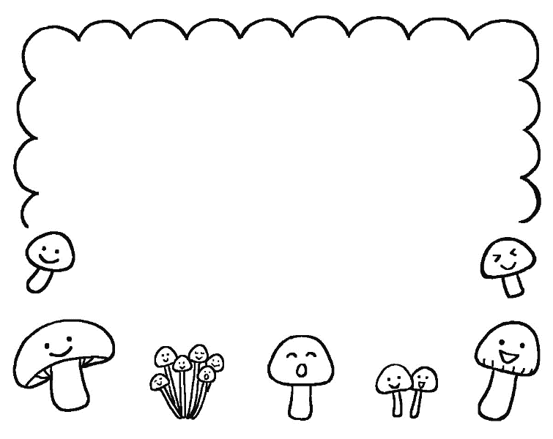

**クリスマス献立**

**2０日（火）**

楽しいクリスマスの雰囲気

をイメージした献立です。

各園のクリスマス会の日と

差し替えになります。

**食育の日献立**

**１９日（月）**

旬の食材のぶり・大根を使ってぶり大根を作ります。ぶりは成長するにつれて名前が変わる出世魚で、お寿司屋さんでよくみるハマチも実は大きさが30～40㎝程度のぶりなのです。また、冬になると寒ブリと呼ばれ、産卵のために脂がのってよりおいしくなります。

**冬至献立**

**2２日（木）**

運がつくとして「ん」のつく食べ物のかぼちゃ　(なんきん)を食べます。

**年越しうどん　2４日（土）**

大みそかに健康長寿を願い、年越しそばを食べる風習があります。この風習は、江戸時代にはすでに定着していたといわれています。保育園では一足早く、そばをうどんにかえて年越しうどんをいただきます。